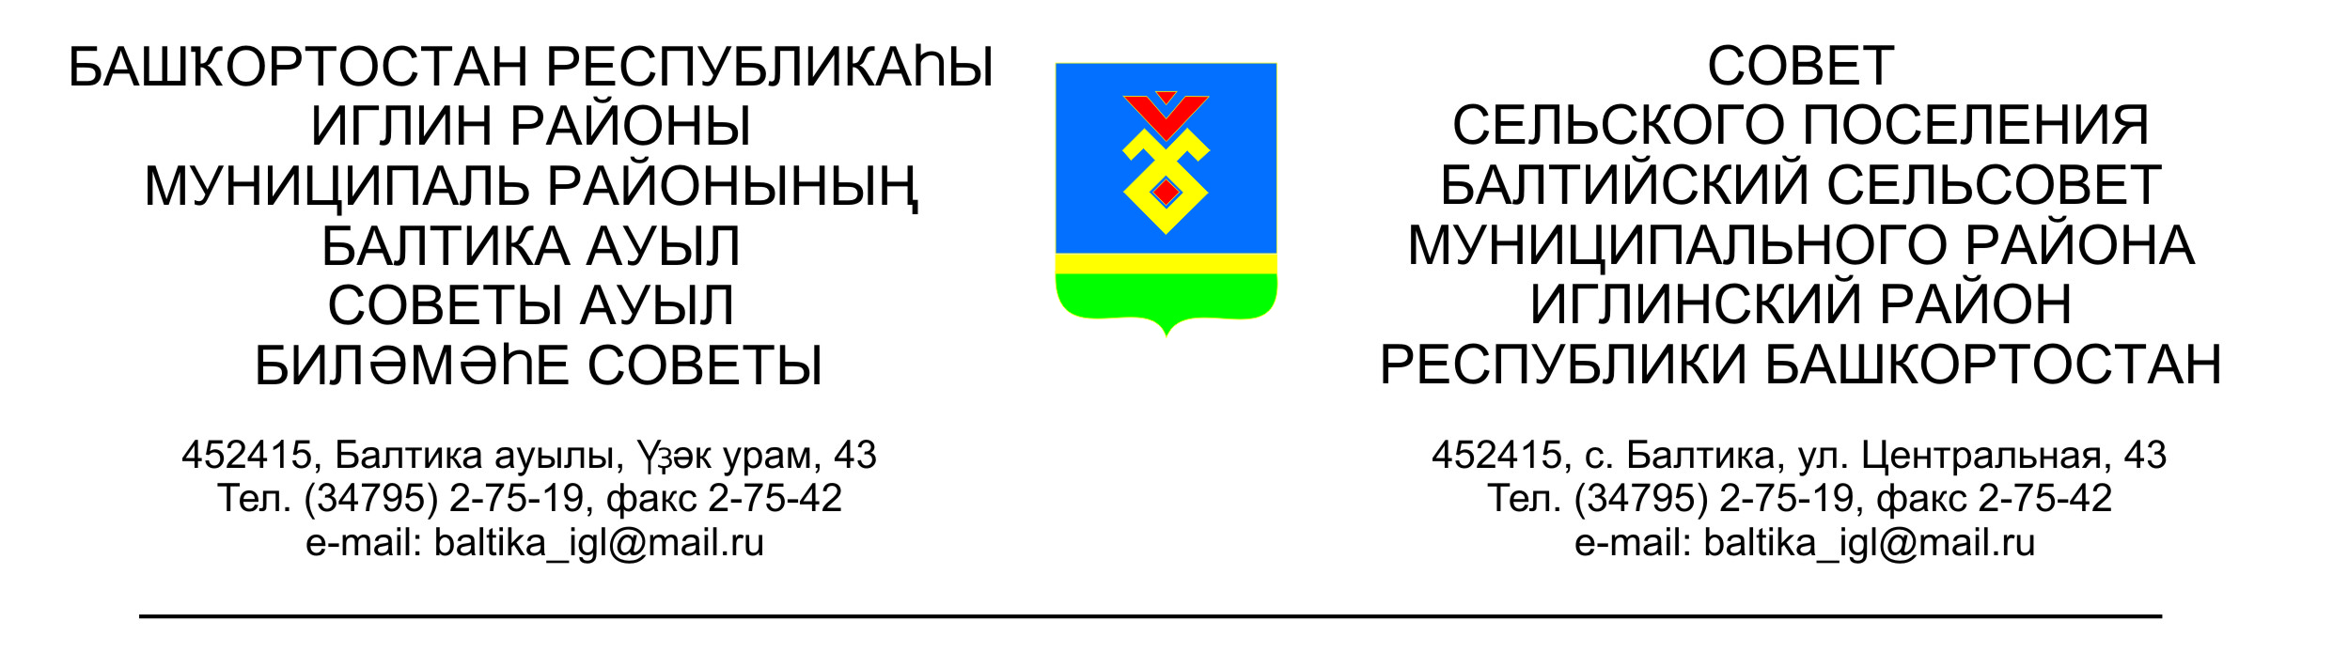
КАРАР РЕШЕНИЕ
«26» ноябрь 2021г. № 250 «26» ноябрь 2021г.

О порядке учета предложений по проекту решения «О внесении
изменений и дополнений в Устав сельского поселения Балтийский сельсовет муниципального района Иглинский район Республики Башкортостан»

Во исполнение Федерального закона № 131-ФЗ от 6 октября 2003 г. «Об общих принципах организации местного самоуправления в Российской Федерации» Совет сельского поселения Балтийский сельсовет муниципального района Иглинский район Республики Башкортостан решил:

1. Утвердить Порядок учета предложений по проекту решения «О внесении изменений и дополнений в Устав сельского поселения Балтийский сельсовет муниципального района Иглинский район Республики Башкортостан», а также участия граждан в его обсуждении (прилагается).
2. Настоящее решение обнародовать на информационных стендах в здании администрации сельского поселения Балтийский сельсовет и населенных пунктов сельского поселения, а также разместить на официальном сайте органов местного самоуправления сельского поселения Балтийский сельсовет по адресу: baltiysk.sp-iglino.ru.
3. Контроль за исполнением настоящего решения возложить на постоянную комиссию Совета по социально-гуманитарным вопросам (председатель – Бычковская О.В.).

Глава сельского поселения И.М.Бугвин

УТВЕРЖДЕН
Решением Совета сельского
поселения Балтийский сельсовет муниципального района Иглинский
район Республики Башкортостан
от 26 ноября 2021 г. № 250

ПОРЯДОК
учета предложений по проекту решения «О внесении изменений и дополнений в Устав сельского поселения Балтийский сельсовет муниципального района Иглинский район республики Башкортостан»

1. Жители сельского поселения Балтийский сельсовет муниципального района Иглинский район Республики Башкортостан имеют право в письменной форме вносить предложения в Совет сельского поселения Балтийский сельсовет муниципального района Иглинский район Республики Башкортостан по адресу: РБ, Иглинский район, с.Балтика, ул. Центральная, д. 43 или по электронной почте baltiysk.sp-iglino.ru, а также участвовать в публичных слушаниях по обсуждению проекта решения «О внесении изменений и дополнений в Устав сельского поселения Балтийский сельсовет муниципального района Иглинский район Республики Башкортостан».
- Предложения по проекту решения «О внесении изменений и дополнений в Устав сельского поселения Балтийский сельсовет муниципального района Иглинский район Республики Башкортостан» должны содержать фамилию, имя, отчество, дату и место рождения, адрес регистрации по месту жительства и фактического проживания, серию, номер и дату выдачи паспорта гражданина или иного заменяющего его документа, наименование и код органа, выдавшего паспорт гражданина или иной заменяющий его документ.
- Предложения по проекту решения «О внесении изменений и дополнений в Устав сельского поселения Балтийский сельсовет муниципального района Иглинский район Республики Башкортостан» учитываются комиссией Совета сельского поселения Балтийский сельсовет муниципального района Иглинский район по подготовке и проведению публичных слушаний (далее – комиссия) в журнале учета предложений, который должен быть прошит и пронумерован.
- Предложения по проекту решения «О внесении изменений и дополнений в Устав сельского поселения Балтийский сельсовет муниципального района Иглинский район Республики Башкортостан» рассматриваются, обобщаются и учитываются комиссией при предварительном рассмотрении вышеназванного проекта решения.
Комиссия вносит указанные предложения на рассмотрение Совета сельского поселения Балтийский сельсовет муниципального района Иглинский район с рекомендацией об их принятии или отклонении.
Указанное решение комиссии рассматривается Советом до принятия решения «О внесении изменений и дополнений в Устав сельского поселения Балтийский сельсовет муниципального района Иглинский район Республики Башкортостан».

